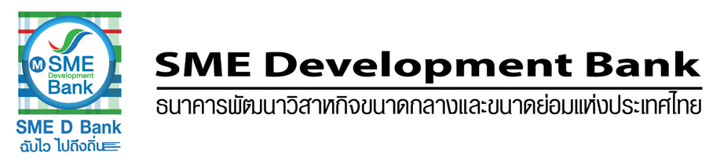

21 กุมภาพันธ์ 2562

**SME D Bank จับมือ MCOT เปิดตัวโครงการ “SME D Digital Market Place”**

**ปั้นยอดขาย ขยายตลาด ดันสตาร์ทอัพเอสเอ็มอีไทย ขึ้น E-Commerce Platforms**

นายมงคล ลีลาธรรม กรรมการผู้จัดการธนาคารพัฒนาวิสาหกิจขนาดกลางและขนาดย่อมแห่งประเทศไทย (SME D Bank หรือ ธพว.) เปิดเผยว่า SME D Bank ประสานความร่วมมือกับ บริษัท อสมท จำกัด (มหาชน) เปิดตัวโครงการ “SME D Digital Market Place”มุ่งพาผู้ประกอบการไทยเข้าสู่ถนนดิจิทัล เพื่อให้บริการด้านการตลาดและเพิ่มโอกาสทางการค้าให้แก่ ผู้ประกอบการ SMEsไทย ต่อยอดโอกาสและช่องทางการกระจายสินค้าโดยประชาสัมพันธ์ผ่านสื่อดิจิตัล พร้อมทั้งส่งเสริม ผลักดัน และยกระดับคุณภาพผลิตภัณฑ์ท้องถิ่นไทยให้สามารถแข่งขันบนตลาดโลกได้อย่างยั่งยืนผ่านแพลตฟอร์มสื่อโทรทัศน์ และ สื่อดิจิทัล

โครงการ “SME D Digital Market Place” เป็นความร่วมมือระหว่าง 2 องค์กร สืบเนื่องจากการเล็งเห็นโอกาสในการขับเคลื่อนเศรษฐกิจ จากสัดส่วนการตลาด TV Shopping ที่ขยายตัวสูงถึง 8,000 ล้านบาทตั้งแต่ช่วงปี 2558 ที่ผ่านมา เกิดไอเดียส่งเสริมระบบ E-Commerce หรือดิจิทัลแพลตฟอร์ม ให้กลุ่มสตาร์ทอัพ และ SMEs ได้แจ้งเกิด โดยการนำ 50 ผู้ประกอบการดาวรุ่ง สินค้าที่มีความโดดเด่น เข้าดูแลส่งเสริมการตลาดแบบครบวงจร ในรูปแบบของสปอตโทรทัศน์ และสกู๊ปพิเศษแนะนำสินค้า การประชาสัมพันธ์ผ่านSocial Media รวมไปถึงระบบการจัดการหลังบ้าน ให้แก่ธุรกิจในกลุ่ม SMEs โดยในเบื้องต้นจะเริ่มดำเนินการเป็นระยะเวลา 3 เดือนก่อน ภายใต้การดูแลของ SME D Bank และ บมจ.อสมท สนับสนุนการติดปีกก้าวสู่ตลาดดิจิทัลครบวงจร สามารถขยายตลาดทั้งในและต่างประเทศ สอดรับกับนโยบายของรัฐบาลในการสร้างผู้ประกอบการก้าวเข้าสู่อุตสาหกรรม 4.0 ต่อไป

โดยกลุ่มธุรกิจที่เข้าร่วมโครงการจะเป็น ลูกค้า และ ผู้ประกอบการ SMEs ที่มีศักยภาพ ภายใต้การดูแลของ

SME D Bank ที่มีความน่าสนใจ มีความโดดเด่น มีอัตลักษณ์ของผลิตภัณฑ์ในคลัสเตอร์ต่างๆ และเป็นการต่อยอดความร่วมมือ **โครงการ SME D Scaleup Society** เมื่อวันที่ 18 กุมภาพันธ์ 2562 ที่ผ่านมา อาทิ กลุ่มผลิตภัณฑ์แปรรูปยางพารา และกลุ่มอุตสาหกรรมแปรรูปอาหาร เป็นต้น

โครงการ “SME D Digital Market Place” เป็นจุดเริ่มต้นความร่วมมือของ 2 องค์กรจากภาครัฐ สะท้อนความสำเร็จในการร่วมมือขับเคลื่อนพัฒนาอุตสาหกรรมธุรกิจ SMEs อีกทั้งยังเชื่อมั่นว่าจะสามารถเพิ่มช่องทางในการเข้าถึงผู้บริโภค ขยายช่องทางในการจัดจำหน่าย สร้างรายได้ให้กับผู้ประกอบการ และยกระดับเศรษฐกิจได้อย่างมหาศาล สามารถประกอบกิจการค้าขายพัฒนาสู่ความยั่งยืนทางเศรษฐกิจต่อไป

ข้อมูลเพิ่มเติม: ฝ่ายส่งเสริมกิจกรรมพัฒนาผู้ประกอบการ โทร 02 265 -4494, 02 265 -3009, 02 265 -4579